營 養 午 餐 文 宣 教 育

維生素D缺乏，「這些」系統拉警報！鄭乃源醫師：5大要訣補充維生素D
維生素D有「陽光維他命」之稱，鄭乃源醫師提醒，人體器官與細胞都需要維生素D，一旦嚴重
不足，可能會造成身體如心血管系統、呼吸系統、神經系統、肌肉骨胳系統、免疫系統等拉警報，帶來
疾病風險。
維生素D是人體重要的營養素之一，人體血液中一旦缺乏維生素D，就有可能產生許多疾病。一
項長達8年共逾12萬筆維生素D數據進行分析的統計發現，高達8成7的民眾皆有維生素D不足或缺
乏，等於每10人中，幾乎就有近9人維生素D異常。女性更有將近9成未達建議值(血液中維生素D
值大於等於30ng/ml為充足)。推測是因為女性較男性更追求美白、防曬，又沒有額外補充的習慣，導
致維生素D異常狀況居高不下。(資料來源：聯安預防醫學機構 聯安診所)。
- 維生素D缺乏，9大系統拉警報
若長期維生素D不足或缺乏，可能增加罹患各類疾病風險，諸如氣喘、慢性阻塞性肺病、慢性腎臟
病、癌症、冠狀動脈疾病、憂鬱症、阿茲海默症、骨質疏鬆、異位性皮膚炎、多囊性卵巢症候群、
不孕，甚至代謝症候群等疾病都與維生素D不足或缺乏有關。近年更有研究指出維生素D控制體
內多數組織中細胞訊息的傳遞，因此不足或缺乏會影響細胞功能，如增殖、分化、凋亡等。
- 呼吸系統：氣喘、慢性阻塞性肺病、癌症。  - 心血管系統：心臟肥大、冠狀動脈疾病。  - 肝膽系統：脂肪肝、慢性肝臟疾病、纖維化。  - 神經系統：憂鬱症、阿茲海默症。  - 肌肉骨胳系統：骨質疏鬆、佝僂病。 | - 皮膚表皮系統：異位性皮膚炎、乾癬。  - 腎臟泌尿系統：慢性腎臟病、腎功能惡化。  - 生殖系統：多囊性卵巢症候群、不孕。  - 免疫系統：第一型糖尿病、風濕性關節炎。
- 5大要訣補充維生素D
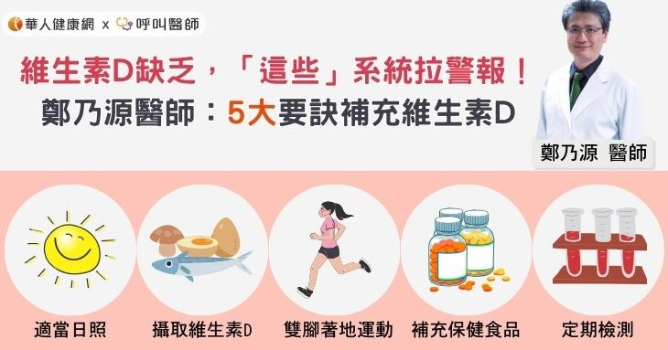

如何才能有效補充維生素D，達到建議值呢？鄭乃源醫師提醒，補充維生素D其實並不難，把握以下
5大要訣，便能輕鬆達標：
1.適當日照：陽光是轉換維生素D的重要來源，要留意曝曬時間，建議於每日10:00~14:00，曬至少
10到15分鐘，且最好避開正中午的陽光，避免曬傷，並注意玻璃、衣物、防曬乳等物質阻擋，全身
至少要有40%的肌膚沐浴在陽光下，才能有效補充。
2.多攝取維生素D食物：推薦攝取富含維生素D的食物，分別是黑木耳、鮭魚、秋刀魚、乾香菇、鯖魚、
鴨肉、新鮮香菇、豬肝。
3.雙腳著地運動：多採取雙腳著地的運動，才能鍛鍊腿部肌肉與骨骼，包括快走、慢跑等運動方式都是
很好的選擇。
4.補充保健食品：建議選擇D3形式的維生素D保健食品，也可選擇添加維生素K的複方劑型，有助鈣
質吸收、強化骨骼。
5.定期檢測：除了每年健檢時建議將維生素D檢測納入自身健檢項目中外，也建議有定期補充維生素D
保健食品者，每3~6個月進行回測，才能掌握身體健康狀況。
參考資料:華人健康網

